1.struts2国际化
1.先来建立独立的包的资源文件
命名的规范：以msg开头后面加上国家的语言和国家名称的简写
msg_en_US.properties
msg_zh_CN.properties
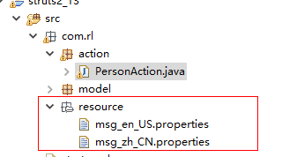

2.配置国际化资源文件的加载

<!--
加载资源文件做国际化，value指的是资源文件的包的路径后面加上msg，用/分隔
-->
<constant name="struts.custom.i18n.resources" value="com/rl/resource/msg"></constant>

1.在页面上使用国际化的资源<s:text name=’属性文件的key’>

<form action="${pageContext.request.contextPath }/person/renliang"method="post">
<table>
<tr>
<td>ID</td>
<td><input type="text" name="id"></td>
<td><s:fielderror fieldName="id"></s:fielderror></td>
</tr>
<tr>
<td><s:text name="pname"/></td>
<td><input type="text" name="name"></td>
<td><s:fielderror fieldName="name"></s:fielderror></td>
</tr>
<tr>
<td><s:text name="pgender"/></td>
<td>
<input type="radio" name="gender" value="1" checked="checked">男
<input type="radio" name="gender" value="2">女
</td>
<td></td>
</tr>
<tr>
<td><s:text name="paddr"/></td>
<td><input type="text" name="address"></td>
<td><s:fielderror fieldName="address"></s:fielderror></td>
</tr>

<tr>
<td><s:text name="pbirth"/></td>
<td><input type="text" name="birthday"></td>
<td><s:fielderror fieldName="birthday"></s:fielderror></td>
</tr>
</table>
<input type="submit" value="<s:text name='submit'/>">
</form>

